Name : Tionusa Catur Pamungkas   
NIM : 2341720093

**JOBSHEET 2:**

**Percobaan 1:**

1. Sebutkan dua karakteristik class atau object!

Jawab:

1. Perhatikan class Buku pada Praktikum 1 tersebut, ada berapa atribut yang dimiliki oleh class Buku? Sebutkan apa saja atributnya!

Jawab: Terdapat 5 *atribut* pada class Buku, yaitu: judul, pengarang, halaman, stok, harga

1. Ada berapa method yang dimiliki oleh class tersebut? Sebutkan apa saja methodnya!

Jawab: Terdapat 4 *method* pada class tersebut, yaitu: tampilInformasi, terjual, restock, gantiharga

1. Perhatikan method terjual() yang terdapat di dalam class Buku. Modifikasi isi method tersebut sehingga proses pengurangan hanya dapat dilakukan jika stok masih ada (lebih besar dari 0)!

Jawab:

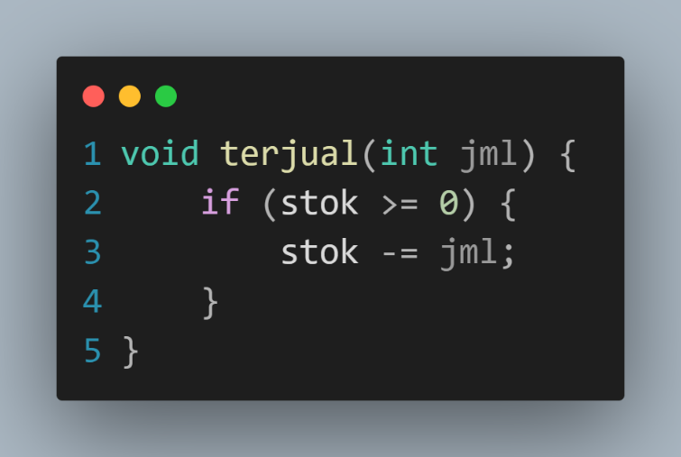

1. Menurut Anda, mengapa method restock() mempunyai satu parameter berupa bilangan int?

Jawab: Untuk mengambil nilai jml penambahan buku yang dimasukkan user agar dapat diproses untuk menambahkan nilai stok buku

1. Commit dan push kode program ke Github

**Percobaan 2:**

1. Pada class BukuMain, tunjukkan baris kode program yang digunakan untuk proses instansiasi! Apa nama object yang dihasilkan?

Jawab: Nama *object* yang dihasilkan adalah bk1

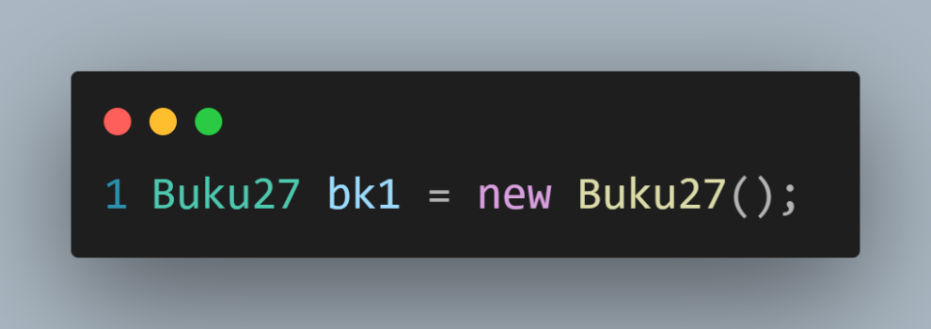

1. Bagaimana cara mengakses atribut dan method dari suatu objek?

Jawab: Dengan cara object.atribut & object.method()

1. Mengapa hasil output pemanggilan method tampilInformasi() pertama dan kedua berbeda?

Jawab: Karena sebelum pemanggilan method tampilInformasi() kedua terjadi perubahan nilai atribut dan pemanggilan method yang menyebabkan output yang dihasilkan untuk method tampilInformasi() yang kedua berubah